44. Applications mathématiques à d'autres disciplines
Hyperbole – Tle complémentaires
Déclic – 1re spé

Les mathématiques, intéressent, passionnent et fascinent avant tout par leur rigueur et leur élégance. Elles sont nées environ 5000 ans avant JC, lorsqu'il a fallu inventer des moyens de compter (donc pour un but précis). Cependant, la majorité des mathématiciens pratiquent les mathématiques pour les idées, les concepts, les raisonnements. Bien sûr, parfois, la recherche s'axe dans un but utilitaire (produit scalaire). Cependant, se fixer des axiomes et voir ce qu'ils permettent d'obtenir, étudier de nouvelles strucures, juste par curiosité, essayer de trouver des théories élégantes, c'est de telles façons que les progrès en mathématiques ont été majoritairement effectués et le sont encore aujourd'hui. Nombre de théories ont été étudiées, développées, par simple curiosité, et se sont révélées utiles parfois des siècles plus tard. Le fait que les mathématiques sont utiles dans énormément de domaines est un atout qui donne à la discipline encore plus de légitimité. C'est une discipline phare à l'école et parfois même un critère de sélection. Cependant, ce n'est pas dans ce but qu'elles sont développées.
Dans cette leçon, nous allons présenter quelques applications concrètes des mathématiques.

Situations dans lesquelles un élève de collège peut utiliser les mathématiques en cours
Anglais – Conversions pouces/pieds
Arts plastiques – Perspective à point de fuite, tracer des figures dont des parallèles
Chimie – Concentration, masse volumique
Éducation civique – Distance de freinage, élimination de l'alcool dans le corps, différents systèmes de votes
EPS – Formule de vitesse, répartitions en équipes, moyenne de points par match
Français – Fréquence d'un mot ou d'une lettre dans un texte
Géographie – Densité de population, distances, aires
Histoire – Proportionnalité et frise, durée d'une période autour de 0, calcul de l'âge à la mort
Éducation Musicale – Durée des notes, structure de la portée
Physique – Formules de vitesse
SVT – Rigueur des schémas, situation de proportionnalité
Technologie – Echelle d'une maquette, mesures, programmation

Architecture et Histoire - Angles droits
Pour mesurer un angle droit, les Égyptiens utilisaient une corde à treize noeuds.
En plaçant le 1er et le 13e noeud l'un sur l'autre, ils obtenaient une corde fermée qui servaient d'équerre, le 4e noeud étant le sommet de l'angle droit.

Architecture et Histoire – Triangles semblables
En Égypte, vers -2500, on se posait la question de la hauteur de la grande pyramide de Khéops. En effet, il était impossible d'aller au sommet et de mesurer sa hauteur en laissant tomber un fil. Il a donc fallu faire appel aux mathématiques. C'est Thalès qui a répondu au problème en utilisant des rapports de longueurs. Le rapport entre la longueur de son ombre et sa taille était le même qu'entre la longueur de l'ombre de la pyramide (mesurée depuis le milieu d'un côté) et sa hauteur. En mesurant son ombre et l'ombre de la pyramide, Thalès a pu calculer sa hauteur. Le principe utilisé est le fait que les triangles formés par des droites parallèles sont semblables. Le théorème de Thalès était connu avant Thalès mais il porte son nom en hommage à cette histoire.

Astronomie - PPCM
Mercure tourne autour de Soleil en 88 jours (terrestres). Vénus tourne en 224 jours.
Hier, elles étaient alignées avec le Soleil. Dans combien de temps le seront-elles à nouveau ?

Économie – Pourcentages, suites, fonction exponentielle
1. On place en 2024, 1000 € sur un compte en banque qui rapporte 4 % par an.
En supposant qu'on ne touche plus au compte par la suite, on peut construire une suitemodélisant l'argent sur le compte à l'année 2024 + n
En quelle année l'argent sur le compte aura-t-il doublé ?
En utilisant la fonction exponentielle, on peut modéliser cette hausse plus précisément qu'année après année.
2. On suppose maintenant que le compte rapporte 100 % à la fin de l'année. Le banquier nous propose de faire en sorte que le compte rapporte 50 % tous les six mois.
Qu'en est-il si le compte rapporte tous les mois ?
, on note l'argent sur le compte à la fin de l'année s'il rapporte , n fois dans l'année. Étudier la suite

Packaging – Optimisation, fonctions
On veut créer une boîte cylindrique d'un litre. Quelles doivent être ses dimensions pour minimiser la quantité de matière utilisée ?

Aviation – Optimisation, trigonométrie, produit scalaire, repérage sur la sphère et dans l'espace.
Un avion allant de Helskinki (60°N, 25°E) à Anchorage (60°N,150°O) va voler près du pôle Nord au lieu de suivre le parallèle sur lequel se trouvent ces deux villes. Pourquoi ?
Grâce aux coordonnées sphériques des deux villes, calculer la longueur de leur parallèle puis celle de l'arc de cercle (le plus court sur ce parallèle) les reliant.
Dans un repère orthonormé bien choisi, exprimer les coordonnées cartésiennes des deux villes. Grâce au produit scalaire, trouver l'angle entre ces villes depuis le centre de la Terre. En déduire la longueur de l'arc de cercle les reliant sur le grand cercle sur lequel elles se trouvent.
Comparer avec la réponse trouvée à la question précédente. Quel pourcentage de la distance l'avion gagne-t-il à suivre le grand cercle plutôt que le parallèle ?

Astronomie et Histoire – Statistiques à deux variables
Exemple : Le tableau donne le rang de chaque planète et sa distance au soleil (en millions de km). En 1778 les seules planètes connues étaient les suivantes.
 | Mercure | Vénus | Terre | Mars | Jupiter | Saturne
Rang | 1 | 2 | 3 | 4 | 5 | 6
Distance | 58 | 108 | 150 | 228 | 778 | 1427
On obtient le nuage de points suivant pour lequel un ajustement affine n'est pas pertinent.
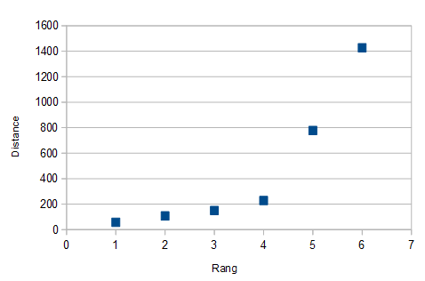
En remplaçant la série des distances Y par ln(Y), on a le nuage suivant pour lequel on peut faire un ajustement affine.
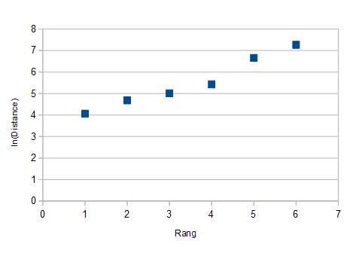
Application : Déterminer le coefficient de corrélation et l'équation de la droite des moindres carrés associée à cet exemple.
Calculer alors la distance au Soleil des planètes Uranus et Neptune (rangs 7 et 8).
Comparer avec les distances réelles. Que peut-on penser de ce modèle ?
Uranus :

Analyse du risque - Probabilités
Une compagnie aérienne a remarqué que, sur un vol particulier, seulement 95 % des clients ayant acheté un billet se présentaient.
Elle décide donc de vendre plus de billets pour maximiser les bénéfices.
On suppose que : chaque place est vendue 100 €. La compagnie prévoit 400 € pour les personnes ayant acheté un billet qui ne pourraient pas entrer dans l'avion. La compagnie décide de vendre 103 billets et tous les billets sont vendus. Quel bénéfice moyen peut-elle espérer par rapport au scénario où elle vendrait 100 billets ?
Si elle vendait 4 billets de plus, son bénéfice serait-il supérieur ?
Combien de billets doit-elle vendre pour maximiser le bénéfice ?

Datation (Histoire, Archéologie) – Équations différentielles
On considère que chaque organisme vivant contient une proportion fixe de carbone 14.
À sa mort, cette proportion diminue.
Soit m la fonction qui donne la masse résiduelle, en g, de carbone 14 dans l'organisme en fonction du temps t en siècles. La vitesse de désintégration m'(t) du carbone 14 est proportionnelle à la masse à cet instant t. Ainsi, il existe un réel C tel que
Un corps organique contenait une masse de carbone 14 à l'instant t=0 de sa mort.
De plus, on sait que la masse de carbone 14 dans un échantillon diminue de 1,24 % par siècle.
Aujourd'hui, ce corps organique ne contient plus que 14 % de sa masse de carbone 14. Quel est l'âge de ce corps ?

Cryptographie – Arithmétique (nombres premiers, congruences)
Soient p et q deux nombres premiers distincts et n = pq.
On note m = (p-1)(q-1). Soit c un entier premier avec m.
Par le théorème de Bézout, il exite d et -k tels que cd+m(-k) = 1 donc tels que cd = km+1
On veut coder un message x. On calcule
Donc, pour coder un message, on a besoin de c et n. Les nombres c et n sont connus, c'est la clé publique.
Pour décoder, on prend le message codé à la puissance d. On a donc
Donc, pour décoder, on a besoin de d et n. Le nombre d est pas divulgué, c'est la clé privée.
Pour coder un message, on choisit des nombres premiers, comme p=5 et q=11 (beaucoup plus grands en réalité). On a donc n = 55 et .
On prend c, premier avec m, comme 3. Alors, d = 27. En effet
On code chaque lettre par sa position dans l'alphabet entre 1 et 26. Pour coder M, on prend 13.
On envoie le code 52.
Pour décoder, on calcule On retrouve bien 13.
1. Coder le message CRYPTO avec les clés ci-dessus.
2. Lise reçoit le message 28 01 12 21 11 12 03 28 05. Elle sait que (n,c)=(39,29) et que d = 5. Comment décoder le message ?
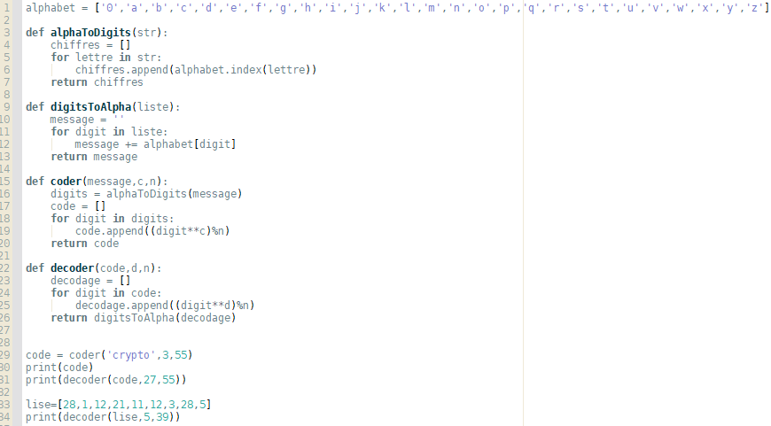
Informatique – Matrices
page rank – Simulation d'un score attribué à des pages internet par un moteur de recherche
état stable et étude d'une autre suite
L'algorithme Page Rank consiste à attribuer une note à des pages internet, en vue de proposer les plus pertinentes à l'utilisateur.
On suppose que le web est composé de 5 pages, A,B,C,D et E et que les liens d'une page à l'autre sont représentés par le graphe ci-contre.
A->B
B->A,E
C->A,B,D,E
D->A,C
E->
Initialement, chaque page à la même note :
Chaque page donne 85% de sa note précédente aux pages auxquelles elle donne accès, équitablement.
Chaque page reçoit en supplément la note k.
Le PageRank d'une page est la limite de sa note lorsque le nombre d'étapes tend vers l'infini.
Déterminer le PageRank des pages A, B, C, D, E.

Nous avons donc vu quelques exemples d'application des mathématiques. La liste est évidemment loin d'être exhaustive, puisqu'on peut en trouver partout, dans tout projet, tout champ d'étude, tout secteur. Certains chercheurs se sont étonnés de la "déraisonnable efficacité des mathématiques à décrire le monde". En effet, comme l'a écrit Galilée : "L'Univers est écrit en langage mathématique"

DÉVELOPPEMENTS

Architecture et Histoire - Angles droits
Une corde ainsi positionnée forme un triangle dont les côtés mesurent 3, 4, 5. L'unité de longueur étant la distance entre deux noeuds.
Or, donc le triangle est rectangle.

Démo : Soit ABC un triangle tel que AB=5 ; AC=4 et BC=3.
Alors
Donc d'après la formule qui définit le produit scalaire, donc
On peut aussi démontrer par Al-Kashi et on trouve aussi que le cos vaut 0.

Architecture et Histoire – Triangles semblables
On a des triangles formés par des parallèles. En effet, les rayons du soleil le sont, Thalès est vertical, comme la hauteur de la pyramide, et les ombres sont aussi parallèles (en supposant le sol plat). Donc les angles des triangles sont égaux deux à deux.
Donc les triangles sont semblables.

Astronomie - PPCM
et

Économie – Pourcentages, suites, fonction exponentielle
On a alors ou
On cherche n tel que

Donc ca aura doublé après 18 ans.

Avec l'exponentielle, on a :

Soit
L'équation de la tangente au point d'abscisse a est
On subdivise l'intervalle [0;1] en n intervalles. On va approcher la fonction exp par ses tangentes.
On a
Donc
Par récurrence, Plus n est grand, meilleure est l'approximation
Si Donc

Packaging – Optimisation, fonctions
On veut minimiser l'aire. On va l'exprimer en Le volume est Donc

A' est définie et continue sur et
Donc A' est -0+ donc A est \/ et est bien un minimum.
L'aire minimale est
Donc le rayon de la base doit mesurerdm et la hauteur

Aviation – Optimisation, trigonométrie, produit scalaire, repérage sur la sphère et dans l'espace.

La longueur du parallèle situé à 60°N est :
L'angle entre les villes sur ce parallèle est 150+25 = 175 ° donc, la distance entre les villes est
Soit I le point de coordonnées (0°N, 150°O). Soit où O est le centre de la terre.
On se place dans le repère orthonormé direct
On a alors, en notant A Anchorage et H Helsinki, et par projections sur les axes.
Donc :
Donc
Donc donc la distance entre les villes est
donc on parcourt 35 % du trajet en moins en passant par le grand cercle.

Astronomie et Histoire – Statistiques à deux variables
On a le tableau
 | Mercure | Vénus | Terre | Mars | Jupiter | Saturne
Rang | 1 | 2 | 3 | 4 | 5 | 6
Distance | 58 | 108 | 150 | 228 | 778 | 1427
ln(Dist)

On trouve
Pour Uranus : et millions de km au lieu dedonc pas une très bonne approximation
Pour Neptune : au lieu de 4500

Remarque : Les approximations ne sont pas excellentes mais sont tout de même assez correctes. Il faut se méfier de ce que l'on fait ici : ce n'est pas parce que les premières planètes du système solaire semblent vérifier un certain schéma que les autres le vérifieront aussi. Notre cerveau a tendance à voir des schémas partout et à généraliser (ce qui est très utile quotidiennement) mais rien ne pousse à croire que l'univers obéit à des règles qu'on trouve logiques.

Analyse du risque - Probabilités
Soit X la variable aléatoire comptant le nombre de personnes présentes à l'embarquement.
On a :

et
Soit Y la variable aléatoire donnant la recette de la compagnie due à la vente de billets et Z la VA donnant le bénéfice. On a
 |  | 101 | 102 | 103
 | 10300 | 9900 | 9500 | 9100
 | 300 | -100 | -500 | -900
 | 0,8935 | 0,0739 | 0,0275 | 0,0051

La compagnie gagne donc 242 € en moyenne en vendant trois billets de plus.

Datation (Histoire, Archéologie) – Équations différentielles
De l'équation on déduit que
De plusDonc
Aussi,
Donc,
On a

Cryptographie – Arithmétique (nombres premiers, congruences)
Si p ne divise pas x, alors par le petit théorème de Fermat
Donc donc

Si p divise x, alors

Dans tous les cas, et par symétrie de p et q, on a aussi
Comme p et q sont premiers entre eux,

Informatique - Matrices
On note la suite correspondant aux notes de la page A à l'étape n. Idem pour les autres pages.
On note
On a le système
Si S est un état stable ssi S=AS+B ssi (I-A)S=B ssi
On vérifie à la calculatrice que donc que S existe.
Soit définie par

Donc,
Or,
Donc qu'on trouve à la calculatrice.

Confiance : 1/3
Je n'aime pas le thème de cette leçon (même si je reconnais que c'est intéressant). Encore une leçon d'exemples où mon travail manque de structure... Ici aussi, j'aurais du mal à défendre mon plan. J'ai préféré comprendre le mot "disciplines" comme "domaines" plutôt que comme "matières scolaires". Les applications sont plus intéressantes et plus abondantes dans les manuels. Mais je suis peut-être hors-sujet. En fait, je propose juste des exos de maths avec contextes. Est-ce ce qui est attendu ?

